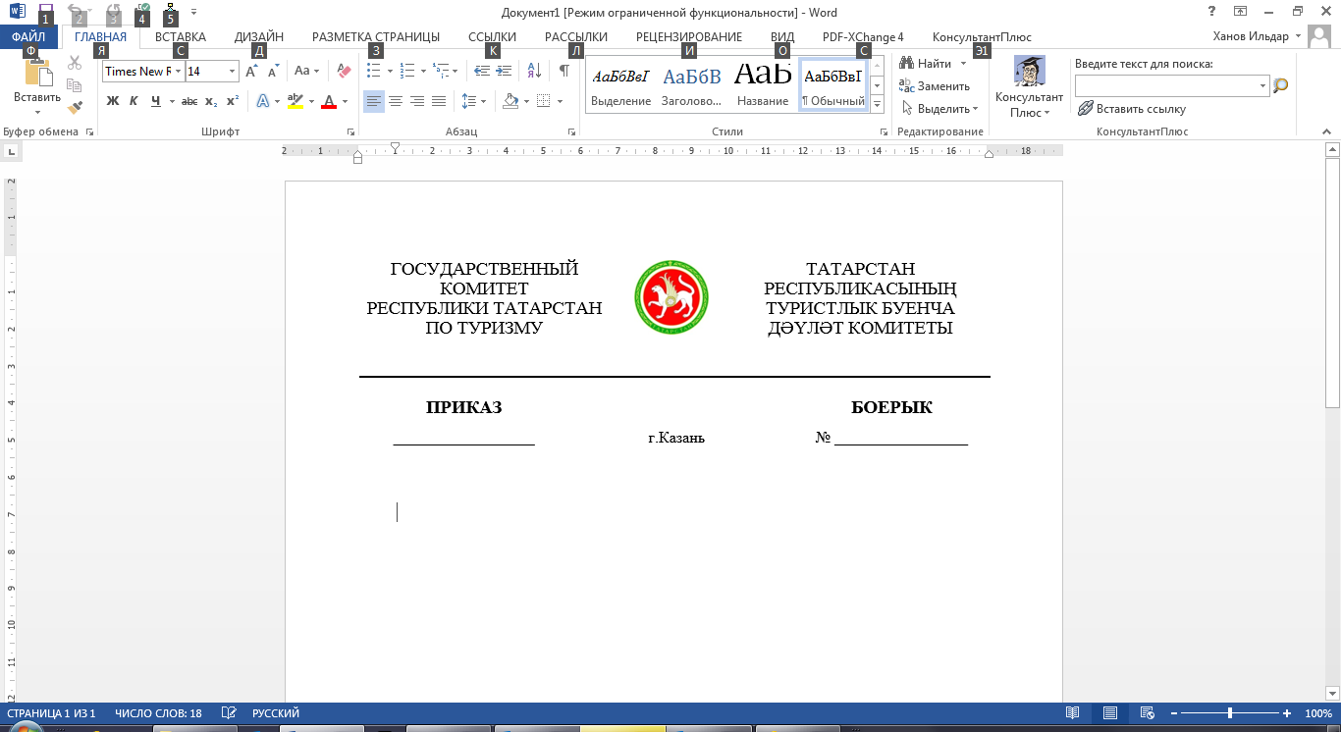

|  |  |  |
| --- | --- | --- |
| __________________ | г.Казань | № ________ |

|  |
| --- |
| О внесении изменений в Порядок принятия решения о признании безнадежной к взысканию задолженности по платежам в бюджет Республики Татарстан, администрируемым Государственным комитетом Республики Татарстан по туризму, утвержденный приказом Государственного комитета Республики Татарстан по туризму от 10.11.2023 № 237 «Об утверждении Порядка принятия решения о признании безнадежной к взысканию задолженности по платежам в бюджет Республики Татарстан, администрируемым Государственным комитетом Республики Татарстан по туризму» |

В связи с принятием Федерального закона от 13 июля 2024 года № 1776-ФЗ «О внесении изменений в Бюджетный кодекс Российской Федерации и отдельные законодательные акты Российской Федерации» п р и к а з ы в а ю:

1. Внести в Порядок принятия решения о признании безнадежной к взысканию задолженности по платежам в бюджет Республики Татарстан, администрируемым Государственным комитетом Республики Татарстан по туризму, утвержденный приказом Государственного комитета Республики Татарстан по туризму от 10.11.2023 № 237 «Об утверждении Порядка принятия решения о признании безнадежной к взысканию задолженности по платежам в бюджет Республики Татарстан, администрируемым Государственным комитетом Республики Татарстан по туризму» следующие изменения:

в пункте 2:

[подпункт](https://login.consultant.ru/link/?req=doc&base=LAW&n=479341&dst=5839&field=134&date=01.10.2024) б) изложить в следующей редакции:

«б) завершения процедуры банкротства гражданина, индивидуального предпринимателя в соответствии с Федеральным [законом](https://login.consultant.ru/link/?req=doc&base=LAW&n=483133&date=01.10.2024) от 26 октября 2002 года № 127-ФЗ «О несостоятельности (банкротстве)» - в части задолженности по платежам в бюджет, от исполнения обязанности по уплате которой он освобожден в соответствии с указанным Федеральным законом;»;

[подпункт](https://login.consultant.ru/link/?req=doc&base=LAW&n=479341&dst=5840&field=134&date=01.10.2024) в) признать утратившим силу;

[подпункты](https://login.consultant.ru/link/?req=doc&base=LAW&n=479341&dst=5842&field=134&date=01.10.2024) д) и [е](https://login.consultant.ru/link/?req=doc&base=LAW&n=479341&dst=5843&field=134&date=01.10.2024)) изложить в следующей редакции:

«д) применения актов об амнистии или помилования в отношении осужденных к наказанию в виде штрафа или принятия судом решения, в соответствии с которым администратор доходов бюджета утрачивает возможность взыскания задолженности по платежам в бюджет, в том числе в связи с истечением установленного срока ее взыскания;

е) вынесения судебным приставом-исполнителем постановления об окончании исполнительного производства при возврате взыскателю исполнительного документа по основанию, предусмотренному [пунктом 3](https://login.consultant.ru/link/?req=doc&base=LAW&n=482652&dst=100348&field=134&date=01.10.2024) или [4 части 1 статьи 46](https://login.consultant.ru/link/?req=doc&base=LAW&n=482652&dst=900&field=134&date=01.10.2024) Федерального закона от 2 октября 2007 года № 229-ФЗ «Об исполнительном производстве", если с даты образования задолженности, размер которой не превышает размера требований к должнику, установленного законодательством Российской Федерации о несостоятельности (банкротстве) для возбуждения производства по делу о банкротстве, прошло более пяти лет.»;

[дополнить](https://login.consultant.ru/link/?req=doc&base=LAW&n=479341&dst=4367&field=134&date=01.10.2024) подпунктом з) следующего содержания:

«з) принятия судом акта о возвращении заявления о признании должника банкротом или прекращении производства по делу о банкротстве в связи с отсутствием средств, достаточных для возмещения судебных расходов на проведение процедур, применяемых в деле о банкротстве;».

2. Контроль за исполнением настоящего приказа оставляю за собой.

Председатель С.Е. Иванов

Лист согласования к проекту приказа

Государственного комитета Республики Татарстан по туризму

«О внесении изменений в Порядок принятия решения о признании безнадежной к взысканию задолженности по платежам в бюджет Республики Татарстан, администрируемым Государственным комитетом Республики Татарстан по туризму, утвержденный приказом Государственного комитета Республики Татарстан по туризму от 10.11.2023 № 237 «Об утверждении Порядка принятия решения о признании безнадежной к взысканию задолженности по платежам в бюджет Республики Татарстан, администрируемым Государственным комитетом Республики Татарстан по туризму»

|  |  |  |  |
| --- | --- | --- | --- |
| № п/п | Должность, фамилия, инициалы | Подпись и дата согласования | Примечание |
| СОГЛАСОВАНО | |  | |
|  | Заместитель председателя  А.Е.Балахонцева |  |  |
|  | Заместитель председателя  А.В.Софьина |  |  |
|  | Начальник отдела финансов, государственного заказа и мобилизационной работы  Р.А.Мухаметшина |  |  |
|  | Начальник отдела кадров и юридической работы  Л.И.Миннебаева |  |  |
| ПОДГОТОВЛЕНО | |  | |
|  | Начальник отдела кадров и юридической работы  Л.И.Миннебаева |  |  |

«____» ____________ 20___ г. _____________________ (___________________)

(дата, виза сотрудника, ответственного за ведение делопроизводства)